ЛАБОРАТОРНА РОБОТА №5

ТЕМА: КОЛІР, ПЕНЗЛИ, ПРОЗОРІСТЬ В WPF

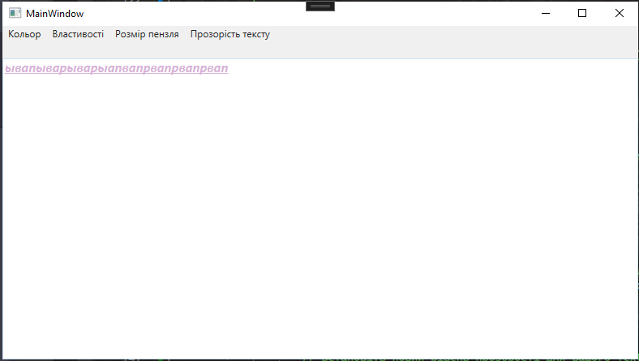

| MainWindow.xaml |
| --- |
| <Window x:Class="WpfApp4.MainWindow"  xmlns="http://schemas.microsoft.com/winfx/2006/xaml/presentation"  xmlns:x="http://schemas.microsoft.com/winfx/2006/xaml"  xmlns:d="http://schemas.microsoft.com/expression/blend/2008"  xmlns:mc="http://schemas.openxmlformats.org/markup-compatibility/2006"  xmlns:local="clr-namespace:WpfApp4"  mc:Ignorable="d"  Title="MainWindow" Height="450" Width="800">  <Grid>  <Grid.RowDefinitions>  <RowDefinition Height="40"/>  <RowDefinition Height="*"/>  </Grid.RowDefinitions>  <Menu>  <MenuItem Name="MenuItemColor" Header="Кольор">  <MenuItem Header="Червоний" Click="MenuItemColor_Click"/>  <MenuItem Header="Зелений" Click="MenuItemColor_Click"/>  <MenuItem Header="Чорний" Click="MenuItemColor_Click"/>  <MenuItem Header="Рожевий" Click="MenuItemColor_Click"/>  <MenuItem Header="Фіолетовий" Click="MenuItemColor_Click"/>  </MenuItem>  <MenuItem Header="Властивості">  <MenuItem Header="Жирний" IsCheckable="True" Checked="MenuItemProperties_Click"/>  <MenuItem Header="Курсив" IsCheckable="True" Checked="MenuItemProperties_Click"/>  <MenuItem Header="Підкреслений" IsCheckable="True" Checked="MenuItemProperties_Click"/>  </MenuItem>  <MenuItem Header="Розмір пензля">  <MenuItem Header="7" IsCheckable="True" Checked="MenuItemPenSize_Click"/>  <MenuItem Header="8" IsCheckable="True" Checked="MenuItemPenSize_Click"/>  <MenuItem Header="9" IsCheckable="True" Checked="MenuItemPenSize_Click"/>  <MenuItem Header="10" IsCheckable="True" Checked="MenuItemPenSize_Click"/>  <MenuItem Header="11" IsCheckable="True" Checked="MenuItemPenSize_Click"/>  <MenuItem Header="12" IsCheckable="True" Checked="MenuItemPenSize_Click"/>  <MenuItem Header="13" IsCheckable="True" Checked="MenuItemPenSize_Click"/>  <MenuItem Header="14" IsCheckable="True" Checked="MenuItemPenSize_Click"/>  <MenuItem Header="15" IsCheckable="True" Checked="MenuItemPenSize_Click"/>  </MenuItem>  <MenuItem Header="Прозорість тексту">  <MenuItem Header="10%" IsCheckable="True" Checked="MenuItemTransparency_Click"/>  <MenuItem Header="20%" IsCheckable="True" Checked="MenuItemTransparency_Click"/>  <MenuItem Header="30%" IsCheckable="True" Checked="MenuItemTransparency_Click"/>  <MenuItem Header="40%" IsCheckable="True" Checked="MenuItemTransparency_Click"/>  <MenuItem Header="50%" IsCheckable="True" Checked="MenuItemTransparency_Click"/>  <MenuItem Header="60%" IsCheckable="True" Checked="MenuItemTransparency_Click"/>  <MenuItem Header="70%" IsCheckable="True" Checked="MenuItemTransparency_Click"/>  <MenuItem Header="80%" IsCheckable="True" Checked="MenuItemTransparency_Click"/>  <MenuItem Header="90%" IsCheckable="True" Checked="MenuItemTransparency_Click"/>  <MenuItem Header="100%" IsCheckable="True" Checked="MenuItemTransparency_Click"/>  </MenuItem>  </Menu>  <TextBox Name="txtb1" Grid.Row="1" Width="Auto"/>  </Grid>  </Window> |

| MainWindow.xaml.cs |
| --- |
| using System;  using System.Collections.Generic;  using System.Linq;  using System.Reflection.PortableExecutable;  using System.Text;  using System.Threading.Tasks;  using System.Windows;  using System.Windows.Controls;  using System.Windows.Data;  using System.Windows.Documents;  using System.Windows.Input;  using System.Windows.Media;  using System.Windows.Media.Imaging;  using System.Windows.Navigation;  using System.Windows.Shapes;  namespace WpfApp4  {  /// <summary>  /// Interaction logic for MainWindow.xaml  /// </summary>  public partial class MainWindow : Window  {  public MainWindow()  {  InitializeComponent();  }  private void MenuItemColor_Click(object sender, RoutedEventArgs e) {  MenuItem mi = (MenuItem)sender;  string color = mi.Header.ToString();  switch (color) {  case "Червоний":  txtb1.Foreground = Brushes.Red;  break;  case "Зелений":  txtb1.Foreground = Brushes.Green;  break;  case "Синій":  txtb1.Foreground = Brushes.Blue;  break;  case "Чорний":  txtb1.Foreground = Brushes.Black;  break;  case "Рожевий":  txtb1.Foreground = Brushes.Pink;  break;  case "Фіолетовий":  txtb1.Foreground = Brushes.Purple;  break;  default:  break;  }  }  private void MenuItemProperties_Click(object sender, RoutedEventArgs e) {  MenuItem menuItem = (MenuItem)sender;  if (menuItem != null) {  string propertyName = menuItem.Header.ToString();  FontWeight fontWeight = txtb1.FontWeight;  FontStyle fontStyle = txtb1.FontStyle;  TextDecorationCollection textDecorations = txtb1.TextDecorations;  if (propertyName == "Жирний") {  if (fontWeight == FontWeights.Bold) {  fontWeight = FontWeights.Normal;  }  else {  fontWeight = FontWeights.Bold;  }  }  else if (propertyName == "Курсив") {  if (fontStyle == FontStyles.Italic) {  fontStyle = FontStyles.Normal;  }  else {  fontStyle = FontStyles.Italic;  }  }  else if (propertyName == "Підкреслений") {  if (textDecorations.Count > 0) {  textDecorations.Clear();  }  else {  textDecorations.Add(TextDecorations.Underline);  }  }  txtb1.FontWeight = fontWeight;  txtb1.FontStyle = fontStyle;  txtb1.TextDecorations = textDecorations;  }  }  private void MenuItemPenSize_Click(object sender, RoutedEventArgs e) {  MenuItem menuItem = (MenuItem)sender;  if (menuItem != null) {  string header = menuItem.Header.ToString();  double size = Convert.ToDouble(header);    if (double.TryParse(header, out size))  {  txtb1.FontSize = size;  }  }  }  private void MenuItemTransparency_Click(object sender, RoutedEventArgs e)  {  MenuItem menuItem = sender as MenuItem;  if (menuItem != null)  {  string header = menuItem.Header.ToString();  double opacity;  // Спробуйте конвертувати вибраний рівень прозорості в число  if (double.TryParse(header.Replace("%", ""), out opacity))  {  // Перетворіть відсоток у дійсне значення від 0 до 1  opacity = opacity / 100;  // Встановіть новий рівень прозорості для вашого TextBox  txtb1.Opacity = opacity;  }  }  }  }  } |